实验3 JavaScript常用的内置对象
实验类型：验证性 要求：必做 学时：4
一、实验目的
（1）熟练掌握JavaScript中对象的创建及使用。
（2）熟练应用JavaScript中的日期对象、字符串对象、数学对象和数组对象。
二、实验要求
1、JavaScript脚本编写程序。
2、使用Dreamweaver或EditPlus作为网页文本编辑器。
3、学会在不通浏览下调试JavaScript程序。F12
三、实验内容
1.编写一个JavaScript程序，本实例主要应用日期对象、字符串对象、数学对象和数组对象来获取指定日期的相关信息，并用Lunar对象将指定日期转换成相应的农历日期。效果如图所示。
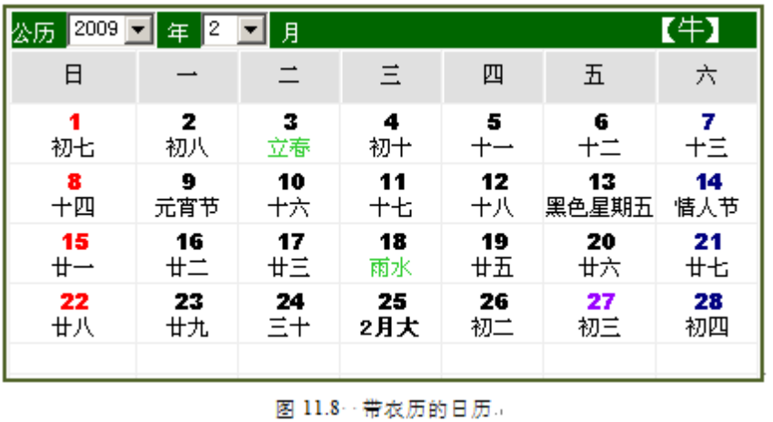
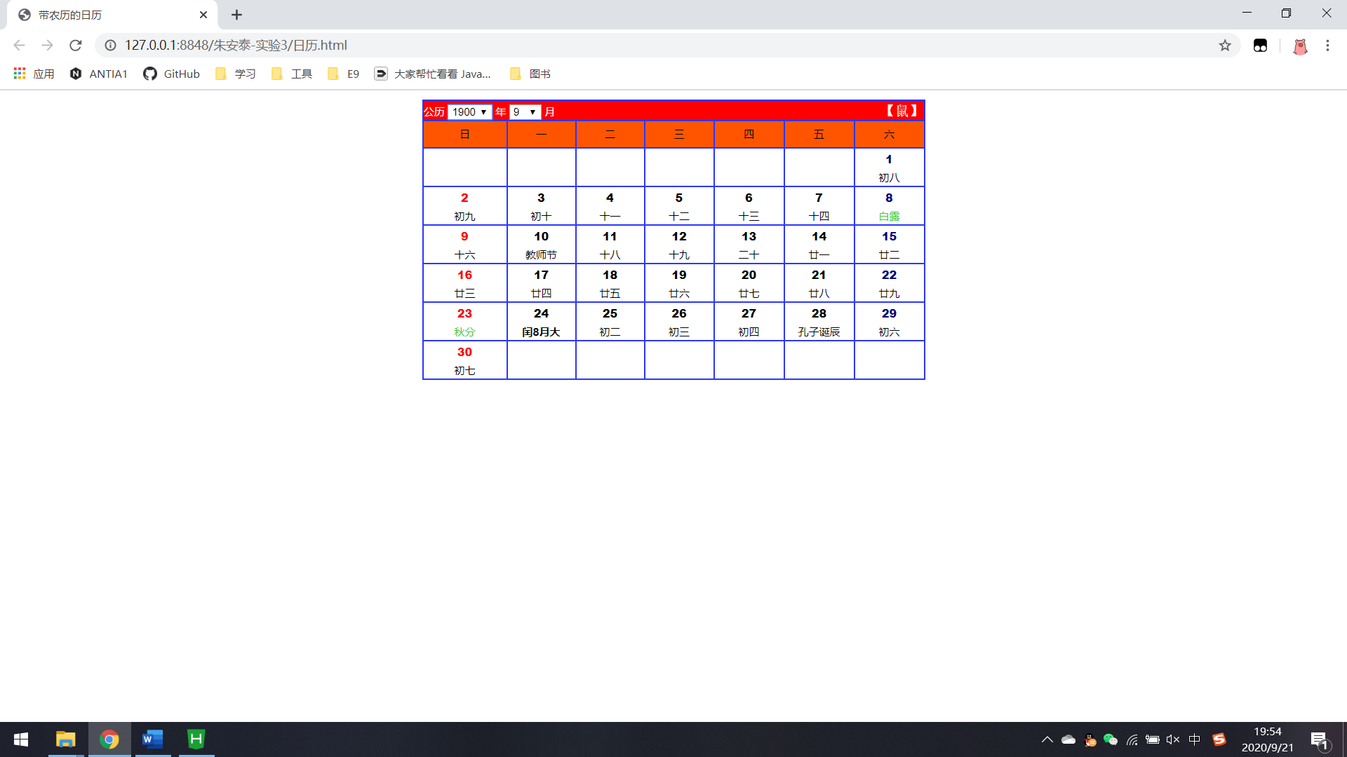

2. 编写一个数学计算器程序，可以进行基本的加减乘除运算和三角函数运算，可以直接调用部分常用的数学常数如PI和e，可以进行开平方根运算。效果图数学计算器样式所示。

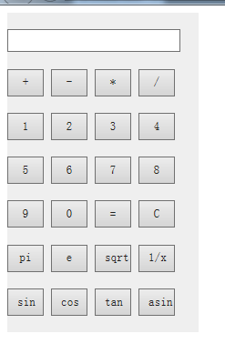
图 数学计算器样式

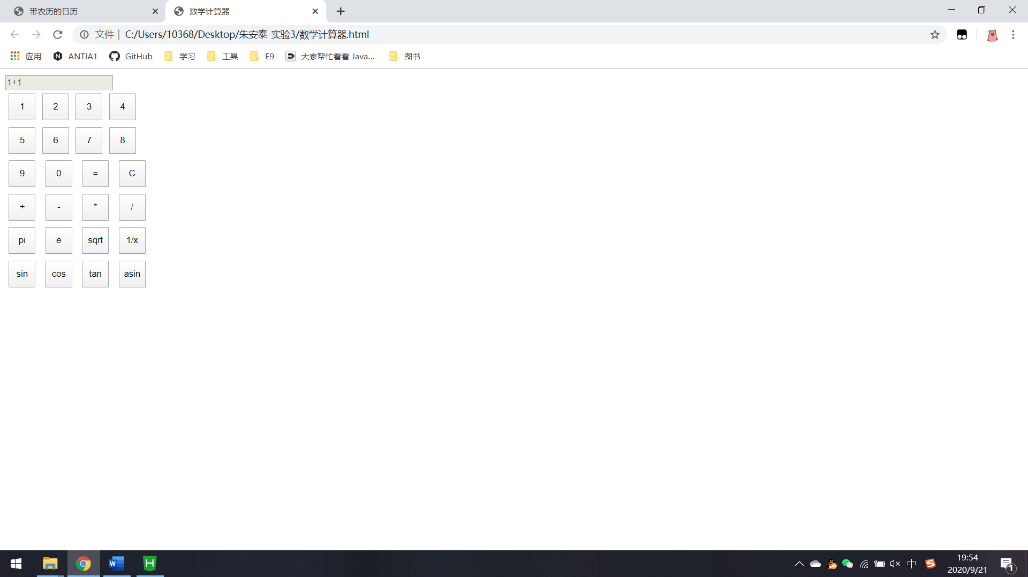

四、实验小结
通过本次实验，进一步掌握了JavaScript的使用方法，针对JavaScript对象的练习，使我在编程中更加得心应手。
五、实验提交
注意：做完实验后提交程序（打包）和程序运行的结果（截屏）放到word（word文档名为自己的学号和姓名），上传ftp://192.168.40.14/黄兰英/2019-2020-1/

绿叶学习网站http://www.lvyestudy.com/

